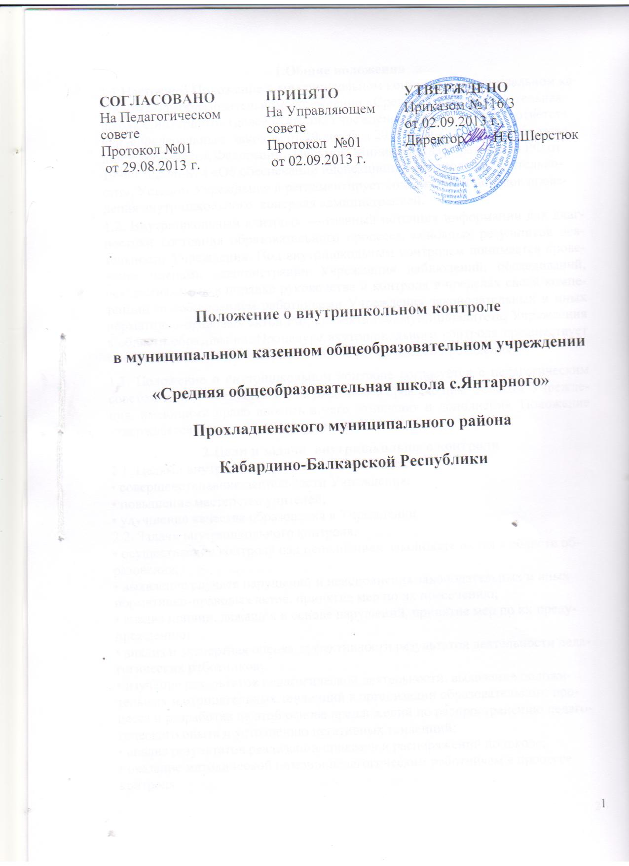

1.Общие положения
1.1.Настоящее Положение о внутришкольном контроле в муниципальном казенном общеобразовательном учреждении «Средняя общеобразовательная школа с.Янтарного» (далее Порядок/Учреждение) разработано в соответствии с Федеральным законом от 29 декабря 2012 г. № 273-ФЗ «Об образовании в Российской Федерации, Письмом Министерства образования РФ от 1999 г. 22-06-874 «Об обеспечении инспекционно-контрольной деятельности», Уставом Учреждения и регламентирует содержание и порядок проведения внутришкольного контроля администрацией.
1.2. Внутришкольный контроль — главный источник информации для диагностики состояния образовательного процесса, основных результатов деятельности Учреждения. Под внутришкольным контролем понимается проведение членами администрации Учреждения наблюдений, обследований, осуществляемых в порядке руководства и контроля в пределах своей компетенции за соблюдением работниками Учреждения законодательных и иных нормативно-правовых актов РФ, субъекта РФ, муниципалитета, Учреждения в области образования. Процедуре вкутришкольного контроля предшествует инструктирование должностных лиц по вопросам его проведения.
1.3. Положение о внутришкольном контроле согласуется с педагогическим советом и рекомендуется к утверждению Управляющим Советом Учреждения, имеющими право вносить в него изменения и дополнения. Положение утверждается директором Учреждения.
2.Цели и задачи внутришкольного контроля
2.1. Целями внутришкольного контроля являются:
• совершенствование деятельности Учреждения;
• повышение мастерства учителей;
• улучшение качества образования в Учреждении.
2.2. Задачи внутришкольного контроля:
• осуществление контроля над исполнением законодательства в области образования;
• выявление случаев нарушений и неисполнения законодательных и иных нормативно-правовых актов, принятие мер по их пресечению;
• анализ причин, лежащих в основе нарушений, принятие мер по их предупреждению;
• анализ и экспертная оценка эффективности результатов деятельности педагогических работников;
• изучение результатов педагогической деятельности, выявление положительных и отрицательных тенденций в организации образовательного процесса и разработка на этой основе предложений по распространению педагогического опыта и устранению негативных тенденций;
• анализ результатов реализации приказов и распоряжений по школе;
• оказание методической помощи педагогическим работникам в процессе контроля.

3. Функции внутришкольного контроля
3.1. Функции внутришкольного контроля:
• информационно-аналитическая;
• контрольно-диагностическая;
• корректно-регулятивная;
3.2. Директор школы и (или) по его поручению заместители директора или эксперты вправе осуществлять внутришкольный контроль результатов деятельности работников по вопросам:
• соблюдения законодательства РФ в области образования;
• осуществления государственной политики в области образования;
• использования финансовых и материальных средств в соответствии с нормативами;
• использования методического обеспечения в образовательном процессе;
• реализации утвержденных образовательных программ и учебников, соблюдения утвержденных учебных графиков;
• соблюдения Устава, Правил внутреннего трудового распорядка и иных локальных актов Учреждения;
• соблюдения порядка проведения аттестации обучающихся и текущего контроля успеваемости;
• своевременности выделения отдельным категориям обучающихся дополнительных льгот и видов материального обеспечения, законодательством Российской Федерации, законнодательством КБР и правовыми актами органов местного самоуправления;
• работы по организации питания в целях охраны и укрепления здоровья обучающихся и работников Учреждения;
• другим вопросам в рамках компетенции директора Учреждения.
3.3. При оценки учителя в ходе внутришкольного контроля учитывается:
• выполнение программ в полном объеме (изучение материала, проведение практических работ, контрольных работ, экскурсий и др.);
• уровень знаний, умений, навыков и развитие учащихся;
• степень самостоятельности учащихся;
• владение учащимися общеучебными навыками, интеллектуальными умениями;
• дифференцированный подход к учащимся в процессе обучения;
• совместная деятельность учителя и ученика;
• наличие положительного эмоционального микроклимата;
• умение отбирать содержание учебного материала (подбор дополнительной литературы, информации, иллюстраций и другого материала, направленного на усвоение учащимися системы знаний);
• способность к анализу педагогической ситуации, рефлексии самостоятельному контролю за результатами педагогической деятельности;
• умение корректировать свою деятельность;
• умение обобщать свой опыт;
• умение составлять и реализовывать план своего развития.
3.4. Методы контроля над деятельностью учителя:
• анкетирование;
• тестирование;
• социальный опрос;
• мониторинг;
• наблюдение;
• изучение документации;
• анализ самоанализа уроков;
• беседа о деятельности учащегося;
• результаты учебной деятельности учащихся.
3.5. Методы контроля над результатами учебной деятельности:
• наблюдение;
• устный опрос;
• письменный опрос;
• письменная проверка знаний (контрольная работа);
• комбинированная проверка;
• беседа, анкетирование, тестирование;
• проверка документации.
3.6. Внутришкольный контроль может осуществляться в виде плановых или оперативных проверок, мониторинга, проведения административных работ.
Внутришкольный контроль в виде плановых проверок осуществляется в соответствии с утвержденным планом-графиком, который обеспечивает периодичность и исключает нерациональное дублирование в организации проверок. Он доводится до членов педагогического коллектива в начале учебного года.
Внутришкольный контроль в виде оперативных проверок осуществляется в целях установления фактов и проверки сведений о нарушениях, указанных в обращениях обучающихся и их родителей или других граждан, организаций, урегулирования конфликтных ситуаций в отношениях между участниками образовательного процесса.
Внутришкольный контроль в виде мониторинга предусматривает сбор, системный учет, обработку и анализ информации об организации и результатах образовательного процесса для эффективного решения задач управления качеством образования (результат образовательной деятельности, состояние здоровья обучающегося, организация питания, выполнение режимных моментов, исполнительная дисциплина, учебно-методическое обеспечение, диагностика педагогического мастерства и т.д.).
Внутришкольный контроль в виде административной работы осуществляется директором школы или его заместителями по учебно-воспитательной работе с целью проверки успешности обучения в рамках текущего контроля успеваемости и промежуточной аттестации обучающихся.

4. Виды, основания и результаты внутришкольного контроля
4.1. Виды внутришкольного контроля:
• персональный;
• текущий— непосредственное наблюдение за учебно-воспитательным процессом;
• итоговый — изучение результатов работы школы, педагогов за четверть, полугодие, учебный год.
• тематический;
• классно-обобщающий
4.2. Правила внутришкольного контроля:
• внутришкольный контроль осуществляет директор школы или по его поручению заместители, руководители методических объединений, другие специалисты;
• в качестве экспертов к участию во внутришкольном контроле могут привлекаться сторонние (компетентные) организации и отдельные специалисты;
• директор школы издает приказ о сроках и теме предстоящей проверки, устанавливает срок предоставления итоговых материалов плана-задания;
• план определяет вопросы конкретной проверки и должен обеспечить достаточную информированность и сравнимость результатов контроля для подготовки итогового документа по отдельным разделам деятельности Учреждения или должностного лица;
• продолжительность тематических или комплексных проверок не должна превышать 10 дней с посещением не более 5 уроков, занятий и других мероприятий;
• эксперты имеют право запрашивать необходимую информацию, изучать документацию, относящуюся к предмету внутришкольного контроля;
• при обнаружении в ходе контроля нарушений законодательства Российской Федерации в области образования о них сообщают директору Учреждения;
• при проведении планового контроля не требуется дополнительного учителя, если в месячном плане указаны сроки контроля .В экстренных случаях директор и его заместители по учебно- воспитательной работе могут посещать уроки учителей Учреждения без предварительного предупреждения;
• при проведении оперативных проверок педагогический работник предупреждается не менее чем за 1 день до посещения уроков;
• в экстренных случаях педагогический работник предупреждается не менее, чем за один день до посещения уроков (экстренным считается письменная жалоба на нарушение прав ребенка, законодательства об образовании).
4.3. Основания для внутришкольного контроля:
• плановый контроль;
• проверка состояния дел для подготовки управленческих решений;
• обращение физических и юридических лиц по поводу нарушений в области образования.
4.4. Результаты внутришкольного контроля оформляются в виде аналитической справки, справки о результатах внутришкольного контроля, доклада о состоянии дел по проверяемому вопросу или иной формы, установленной в Учреждении. Итоговый материал должен содержать констатацию фактов, выводы и, при необходимости, предложения. Информация о результатах доводится до работников Учреждения в течение семи дней с момента завершения проверки. Педагогические работники после ознакомления с результатами внутришкольного контроля должны поставить подпись под итоговым материалом, удостоверяющую то, что они поставлены в известность о результатах внутришкольного контроля. При этом они вправе сделать запись в итоговом материале о несогласии с результатами контроля в целом или по отдельным фактам и выводам и обратиться в конфликтную комиссию Учреждения или в вышестоящие органы.
По итогам внутришкольного контроля в зависимости от его формы, целей и задач, а также с учетом реального положения дел:
-проводятся заседания педагогического или методического Советов, совещания при директоре;
-результаты внутришкольного контроля могут учитываться при проведении аттестации педагогических работников, но не являются основанием для заключения экспертной группы.
4.5. Директор Учреждения по результатам внутришкольного контроля принимает следующие решения:
• об издании соответствующего приказа;
• об обсуждении итоговых материалов внутришкольного контроля коллегиальным органом;
• о проведении повторного контроля с привлечением определенных специалистов (экспертов);
• о привлечении к дисциплинарной ответственности должностных лиц;
• о поощрении работников;
• иные решения в пределах своей компетенции.
4.6. О результатах проверки сведений, изложенных в письменных обращениях обучающихся , их родителей, а также в обращениях и запросах других граждан и организаций сообщается им в установленном порядке и в установленные сроки.
5. Личностно-профессиональный контроль
5.1. Личностно-профессиональный контроль предполагает изучение и анализ педагогической деятельности отдельного учителя
5.2. В ходе персонального контроля руководитель изучает:
• уровень знаний учителя в области современных достижений психологической и педагогической науки, мастерство учителя;
• уровень овладения учителем технологиями развивающего обучения, наиболее эффективными формами, методами и приема обучения;
• результат работы учителя и пути их достижения;
• способы повышения профессиональной квалификации учителя.
5.3. При осуществлении контроля комиссия имеет право:
• знакомиться с документацией в соответствии с функциональными обязанностями рабочими программами (тематическим планированием, которое составляется учителем на учебный год, рассматривается и утверждается на заседании методического объединения и может корректироваться в процессе работы) поурочными планами, классными журналами, дневниками и тетрадями учащихся, протоколами родительских собраний, планами воспитательной работы, аналитическими материалами учителя;
• изучать практическую деятельность педагогических работников Учреждения через посещение и анализ уроков, внеклассных мероприятий, занятий кружков, факультативов, секций;
• проводить экспертизу педагогической деятельности;
• проводить мониторинг образовательного процесса с последующим анализом полученной информации;
• психологические педагогические исследования: анкетирование, тестирование учащихся, родителей, учителей;
• делать выводы и принимать управленческие решения.
5.4. Проверяемый педагогический работник имеет право:
• знать сроки контроля и критерии оценки его деятельности;
• знать цель, содержание, виды, формы и методы контроля;
• своевременно знакомиться с выводами и рекомендациями администрации;
• обратиться в конфликтную комиссию, профком Учреждения при несогласии с результатами контроля.

6. Тематический контроль
6.1. Тематический контроль проводится по отдельным проблемам деятельности Учреждения.
6.2. Содержание тематического контроля может включать вопросы индивидуализации, дифференциации, коррекции обучения, устранения перегрузки учащихся, уровня сформированности общеучебных умений и навыков, активизации познавательной деятельности обучающихся и другие вопросы.
6.3. Тематический контроль направлен не только на изучение фактического состояния дел по конкретному вопросу, но и на внедрение в существующую практику технологии развивающего обучения, новых форм и методов работы, опыта передовых педагогических технологий.
6.4. Темы контроля определяются в соответствии с проблемно-ориентированным анализом работы Учреждения по итогам учебного года, 6.5. Члены педагогического коллектива должны быть ознакомлены с темами, сроками, целями, формами и методами контроля в соответствии с планом работы Учреждения.
6.6. В ходе тематического контроля:
• проводятся тематические исследования (анкетирование, тестирование)
• осуществляется анализ практической деятельности учителя, классного руководителя, руководителей кружков и секций, учащихся; посещения уроков, внеклассных мероприятий, занятий кружков, секций; анализ школьной и классной документации.
6.7. Результаты тематического контроля оформляются в виде заключения или справки.
6.8. Педагогический коллектив знакомится с результатами тематического контроля на заседаниях педсоветов, совещаниях при директоре, заседаниях методических объединений.
6.9. По результатам тематического контроля принимаются меры, направленные на совершенствование учебно-воспитательного процесса и повышение качества знаний, уровня воспитанности и развития учащихся.

7. Классно-обобщающий контроль.
7.1. Классно-обобщающий контроль осуществляется в конкретном классе или параллели.
7.2. Классно-обобщающий контроль направлен на получение информации о состоянии образовательного процесса в том или ином классе или параллели.
7.3. В ходе классно-обобщающего контроля руководитель изучает весь комплекс учебной работы в отдельном классе или классах:
- деятельность всех учителей;
- включение учащихся в познавательную деятельность;
- привитие интереса к знаниям;
- стимулирование потребности в самообразовании, самоопределении;
- сотрудничество учителя и учащихся;
- социально- психологический климат в классном коллективе.
7.4. Классы для проведения классно-обобщающего контроля определяются по результатам анализа по итогам учебного года, полугодия или четверти.
7.5. Продолжительность классно-обобщающего контроля определяется необходимой глубиной изучения состояния дел в соответствии с выявленными проблемами.
7.6. Члены педагогического коллектива предварительно знакомятся с объектами, сроками, целями, формами и методами классно-обобщающего контроля в соответствии с планом работы Учреждения.
7.7. По результатам классно-обобщающего контроля проводятся совещания при директоре заседания методических объединений

8. Комплексный контроль
8.1. Комплексный контроль проводится с целью получения полной информации о состоянии образовательного процесса в Учреждении в целом или по конкретной проблеме.
8.2. Для проведения комплексного контроля создается группа, состоящая из членов администрации Учреждения, руководителей методических объединений, эффективно работающих учителей Учреждения под руководством одного из членов администрации.
8.3. Члены группы должны четко определить цели, задачи, разработать план проверки, распределить обязанности между собой.
8.4. Перед каждым проверяющим ставится конкретная задача, устанавливаются сроки, формы обобщения итогов комплексной проверки.
8.5. Члены педагогического коллектива знакомятся с целями, задачами, планом проведения комплексной проверки в соответствии с планом работы Учреждения, но не менее чем за месяц до ее начала.
8.6. По результатам комплексной проверки готовится справка, на основании которой директором Учреждения издается приказ (контроль за исполнением которого возлагается на одного из членов администрации) и проводится заседание педагогического совета.
8.7. При получении положительных результатов данный приказ снимается с контроля.

